BEP INSTALLATION DES SYSTÈMES ÉNERGÉTIQUES ET CLIMATIQUES

EP1 : Préparation d’activités professionnelles

DOSSIER SUJET

- Le candidat doit s’assurer que chaque dossier remis est complet.

- Le candidat doit répondre uniquement sur le dossier réponses en évitant de le dégrafer.

- L’utilisation de la calculatrice est autorisée conformément à la circulaire N° 99-186 du 16 novembre 1999 (calculatrice électronique autonome, non imprimante, à entrée unique par clavier à l’exclusion de tout autre matériel électronique).

Ce dossier comporte 10 pages numérotées de 1/10 à 10/10

DOCUMENTS REMIS AU CANDIDAT

Documents du «Dossier sujet » : Ce dossier comporte le contexte de l’installation et des questions.

DOCUMENT | CONTENU | PAGE
Contexte | Contexte général | 3/10
Question N°1 | LECTURE DE PLANS | 4/10
Question N°2 | ETUDE ET IDENTIFICATION DES RESEAUX DE L’INSTALLATION | 5/10
Question N°3 | ETUDE DU BALLON THERMODYNAMIQUE | 6/10
Question N°4 | ELECTRICITE | 7/10
Question N°5 | HYDRAULIQUE | 8/10
Question N°6 | CHOIX DU VASE D’EXPANSION | 9/10
Question N°7 | SECURITE AU TRAVAIL | 10/10

Documents du Dossier réponses» : Ce dossier comporte les documents réponses à compléter. Il doit être rendu complet.

DOCUMENT | CONTENU | PAGE
DR1 : | Question N°1 : LECTURE DE PLANS | 3/14
DR2 : | Question N°2 : ETUDE ET IDENTIFICATION DES RESEAUX DE L’INSTALLATION | 4 et 5/14
DR3 : | Question N°3 : ETUDE DU BALLON THERMODYNAMIQUE | 6 et 7/14
DR4 : | Question N°4 : ELECTRICITE | 8 et 9/14
DR5 : | Question N°5 : HYDRAULIQUE | 10/14
DR6 : | Question N°6 : CHOIX DU VASE D’EXPANSION | 11,12 et 13/14
DR7 : | Question N°7 : SECURITE AU TRAVAIL | 14/14

Documents du «Dossier technique » : Ce dossier contient les documentations, les extraits de CCTP et les plans.

DOCUMENT | CONTENU | PAGES
DT1 : | Extrait du CCTP | 2/15
DT2 : | Extrait du jeu de plans | 3,4 et 5/15
DT3 : | Extrait de la réglementation sanitaire. | 6/15
DT4 : | Extrait de la documentation technique du ballon thermodynamique | 7 et 8/15
DT5 : | Extrait de la documentation d’installation du ballon | 9,10 et 11/15
DT6 : | Abaque débit, perte de charge du constructeur ACOME | 12/15
DT7 : | Extrait de la documentation technique FLEXCON | 12,13 et 14/15
DT8 : | Caractéristiques physiques de la pompe à chaleur 15HT | 15/15
DT9 : | Manutention manuelle | 15/15

CONTEXTE

Conception d'une crèche pour 20 enfants maximum à Charpey dans la Drôme 26. Le projet consiste à construire une nouvelle structure multi-accueil-crèche.

Lieux de vie des enfants :

Une salle principale d’accueil.
Des espaces d’éveil et d’activités / Salle de repos / Des sanitaires / Une cuisine / Un espace de repas.
Des espaces de jeux extérieurs / Un accès spécifique avec parking.

Les locaux de service :

Un local de rangement / Un bureau / Vestiaires et toilettes / Un local technique / Un local de service.
Les espaces extérieurs.

Votre entreprise a été retenue pour la réalisation de la chaufferie et de l’installation sanitaire avec la production d’eau chaude.

L’installation comporte :

La production de chaleur et le rafraichissement seront assurés par une pompe à chaleur de marque CIAT type EREBA 15 HT d’une puissance de 15 kW.

Le chauffage de la crèche sera assuré par des ventilo-convecteurs afin d’assurer le rafraichissement en mode été.

La production d’eau chaude sanitaire sera assurée par un ballon thermodynamique de marque DE DIETRICH type KALIKO TWH 300 E.

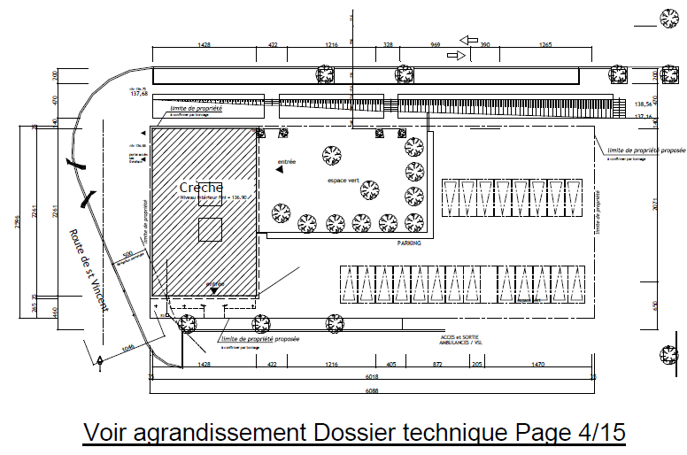

Question n°1 : LECTURE DE PLANS

Contexte :

Avant de débuter les travaux on vous demande de prendre connaissance du CCTP et des différents plans de la construction.

Vous disposez : (conditions ressources)

  - Du CCTP (DT 1 page 2/15)
  - D’un extrait du jeu de plans (DT 2 pages 3, 4 et 5/15)

Vous devez : (travail demandé)
Répondre aux questions en analysant certaines informations contenues dans le CCTP et le jeu de plans.

- Calculer la surface de la cuisine 1.

- Calculer la surface de la cuisine 2.

- Donner l’épaisseur des cloisons de distribution entre l’espace cuisine 2 et la salle de change (en ml).

- Donner la largeur des WC orthopédiques en cm.

- Donner l’orientation de l’entrée principale.

- Donner la cote de niveau de l’espace de jeux.

- Indiquer la nature et la dimension du complexe isolant des murs en mm.

- Indiquer le matériau et les dimensions de la porte du bureau en m.

- Donner la hauteur d’allège du bureau en cm.

- Que signifie l’abréviation H.S.P ?

Réponse sur

DR 1 page 3/14

Question n°2 : ETUDE ET IDENTIFICATION DES RESEAUX DE L’INSTALLATION

Contexte :
En vue de la réalisation de l’installation, on vous demande d’analyser le schéma hydraulique du dossier réponses page 5/14.

Vous disposez : (conditions ressources)
  - Du contexte de l’installation (dossier sujet page 3/10)
  - Du schéma hydraulique de l’installation (dossier réponses page 5/14)
  - Du document réponses pour l’identification des composants (dossier réponses page 4/14)
  - D’un extrait de la réglementation sanitaire (DT3 page 6/15).

Vous devez : (travail demandé) | Réponse sur
a) Surligner en vert le réseau de remplissage du circuit de chauffage. | DR 2 page 5/14
b) Indiquer par des flèches le sens de circulation du fluide caloporteur, puis surligner en rouge le tube de départ et en bleu le tube de retour en mode chauffage | DR 2 page 5/14
c) Identifier les composants numérotés sur le schéma de principe et donner leurs fonctions en complétant le tableau. | DR 2 page 4/14
d) Nommer le type de disconnecteur à installer sur le réseau de remplissage de la pompe à chaleur. | DR 2 page 4/14

Question n°3 : ETUDE DU BALLON THERMODYNAMIQUE

Contexte :

La production d’eau chaude sanitaire est effectuée avec un ballon thermodynamique TWH300E afin de respecter la RT 2012.
Vous devez consigner les informations techniques afin de les transmettre au client lors de la mise en service.

Vous disposez : (conditions ressources)
  - D’un extrait de la documentation technique du ballon thermodynamique (DT 4 Pages 7/15 et 8/15).
  - Température de consigne du ballon thermodynamique : 62°C
  - Température de l’air extérieur lors de mise en service : 10°C

Vous devez : (travail demandé) | Réponse sur
a) Indiquer les caractéristiques techniques du ballon thermodynamique en complétant le tableau. | DR - page 6/14
b) Donner la définition du COP | DR - page 6/14
c) Expliquer au client pourquoi le COP évolue en fonction de la température de l’air extérieur. | DR - page 7/14
d) Déterminer graphiquement le temps de chauffe du préparateur lors de sa mise en service. | DR - page 7/14

Question n°4 : ELECTRICITE.

Contexte :

Vous devez effectuer les travaux préparatoires du raccordement électrique du ballon thermodynamique.

Vous disposez : (conditions ressources)
- D’un extrait de la documentation d’installation du ballon thermodynamique (DT 5 pages 9,10 et 11/15)

DR 4 page 8/14 DR 4 page 8/14
DR 4 page 9/14
Réponse sur

DR 4 page 8/14

Vous devez : (travail demandé)

- Donner la section des fils du câble d’alimentation du ballon thermodynamique.

- Indiquer l’intensité du disjoncteur qui protège l’alimentation.

- Indiquer le type d’interrupteur différentiel.

- Compléter le schéma de raccordement électrique du ballon thermodynamique au réseau.

Question n°5 : HYDRAULIQUE.

Contexte :

L’étude se localise sur le bureau. Vous devez déterminer les caractéristiques du ventilo convecteur afin de choisir le diamètre de raccordement.

Vous disposez : (conditions ressources)
- Du plan du bureau (DT 2 page 3/15).
- Le régime d’eau de la PAC est de 62/48 °C.
- De l’abaque débit pertes de charge du constructeur ACOME (DT 6 page 12/15)
- La vitesse de l’eau ne devra pas dépasser 0,5 m/s.

Réponse sur

DR 5 page 10/14 DR 5 page 10/14 DR 5 page 10/14

Vous devez : (travail demandé)

- Déterminer la puissance du ventilo-convecteur du bureau.

- Calculer le débit d’eau passant dans l’émetteur en kg/s.

- Déterminer la section du tube PER du ventilo-convecteur en utilisant l’abaque.

Question n°6 : CHOIX DU VASE D’EXPANSION.

Contexte :

En vue de l’installation du lot chauffage, on vous demande de sélectionner le vase d’expansion.

Vous disposez : (conditions ressources)
- Du schéma de principe (dossier réponses page 5/14).
- Une documentation technique de vase d’expansion. (DT 7 pages 12/15 à 14/15).
- Le régime d’eau de la PAC est de 62/48°C.
- La température de remplissage est estimée à 10°C.
- Le taux de glycol est de 20%.
- Le volume de l’installation est de 270 litres.
- La pression de remplissage est de 1,2 bar.
- La pression de tarage de la soupape de sécurité est de 3 bar.

Réponse sur DR 6 page 11/14 DR 6 page 11/14 DR 6 page 12/14
DR 6 page 12/14

DR 6 page 13/14 DR 6 page 13/14

Vous devez : (travail demandé)

- Déterminer la température moyenne du fluide caloporteur.

- Déterminer le coefficient de dilatation du fluide caloporteur.

- Calculer le volume d’expansion du circuit de chauffage.

- Calculer le volume utile du vase d’expansion.

- Calculer la capacité totale du vase.

- Déduire le type du vase sachant que la pression de gonflage est de 1 bar.

Question n° 7 : SECURITE AU TRAVAIL

Contexte :
Vous devrez installer la pompe à chaleur 15HT.

Vous disposez : (conditions ressources)

- D’un extrait du jeu de plans (DT 2 pages 3, 4 et 5/15)
- D’un extrait de la documentation de la pompe (DT 8 page 15/15)

DR 7 page 14/14
DR 7 page 14/14
Réponse sur

DR 7 page 14/14

DR 7 page 14/14
- Identifier la bonne posture pour porter une charge inférieure à 105 kg.

- Citer 2 éléments obligatoires de vos EPI pour effectuer ce travail.
Vous devez : (travail demandé)

- Rechercher le poids de la pompe à chaleur.

- Donner la marche à suivre pour déplacer et installer la pompe à chaleur.

